江苏师范大学心理咨询与辅导微专业
2026年招生简章

为积极响应国家社会心理服务体系建设要求，培养具备基础心理健康服务能力的复合型人才，心理学系面向全校开设《心理咨询与辅导》微专业。本专业整合心理学核心理论与实务技能，旨在为学生提供系统、规范且实用的心理咨询入门教育与技能训练。
一、微专业介绍
本微专业聚焦心理咨询与辅导的核心知识与实践能力培养，课程体系涵盖心理学基础理论（社会、发展、健康心理学）与核心专业技能（诊断、咨询、测验）。通过模块化教学与强化实践，使学生理解心理助人工作的内涵，掌握初步的评估、沟通与支持技能，提升个人心理素养与助人能力，为其未来在教育、社区、企事业等领域从事心理相关工作或持续专业深造奠定坚实基础。
- 培养目标
- 培养方向
培养具有良好职业道德与人文关怀精神，掌握心理学基础理论与心理咨询基本技能，能在学校、社区、企事业单位等场景中，初步开展心理评估、心理疏导、心理健康教育与危机识别工作的应用型心理服务预备人才。
（二）培养模式
特色课程设计
1.模块化课程结构：课程分为“理论基础模块”（社会、发展、健康心理学）与“专业技能模块”（诊断、咨询、测验），双轨并进，理实一体。
2.前沿技术课程：融入数字化心理评估、心理健康信息化管理等前沿议题探讨。
实践与创新
1.项目驱动：以模拟个案、团体活动方案设计等项目贯穿技能课程，在做中学。
2.企业项目实训：组织学生参与校企合作单位的心理健康宣教项目、员工心理支持计划等真实任务。
3.创新创业支持：鼓励学生将所学应用于心理健康产品设计、科普内容创作，并提供指导。
综合素质培养
注重培养沟通协作、伦理决策、终身学习及文化敏感性等职业核心素养。
（三）培养要求
1.理论基础：系统理解个体行为与社会心理的基本规律，掌握常见心理问题的发生发展与健康维护知识。
2.实践能力：具备初步的心理评估、个体支持性谈话、团体活动带领及心理科普能力。
3.市场与政策：了解心理健康服务行业的基本业态、相关法律法规与政策导向。
4.社会责任与职业道德：恪守专业伦理，具备强烈的服务意识与社会责任感，理解专业工作的边界。
三、 专业特色
（一）前沿课程设置：课程内容对接行业标准与实务需求，融入当前心理健康服务的新理念、新工具。
（二）实践导向：构建“课堂模拟-校内实训-校外实践”三级实践教学体系，确保技能充分演练。
（三）跨学科融合：面向全校各专业招生，促进心理学与不同学科背景的交叉融合，培养复合视角。
（四）社会责任与可持续发展：教学强调服务社会与公益精神，引导学生关注社会心理需求，致力于促进公众心理健康。
四、 资源保障
（一）教学团队：由本校心理学系资深教师与具备丰富实务经验的外聘督导师共同组成“双师型”团队。
（二）课程资源：拥有完善的课程大纲、案例库、实训手册及在线学习平台。
（三）创新创业平台：依托心理学实验教学中心、校企合作基地，提供实践与项目孵化支持。
（四）学术资源：共享心理学专业数据库、学术期刊库及各类专题讲座资源。
五、 招生对象及条件
（一）招生对象：本校大一、大二、大三全日制本科生，以及有条件的研究生，专业不限，对心理学有浓厚兴趣，且学有余力。
（二）计划招生人数：计划招生 30-40 人
（三）学制、学分：学制1年，总计 15 学分。
（四）收费标准：80元/分，合计 1200 元（按实际批复标准执行）。
（五）授课方式：本微专业独立开班，学制一年，利用晚上或周末等课余时间授课。采用线上线下混合式授课。
六、 学分认定与证书授予
学生完成微专业培养方案规定的全部课程学习且考核合格，由微专业所在学院审核后提出结业名单，报教务处备案，由教务处统一颁发 《心理咨询与辅导微专业》结业证书和成绩单。
说明：微专业是非学历教育，不授予学位。
- 微专业课程
（一）课程设置及学时分配表
序号 | 课程名称 | 学分 | 学时 | 开设学期 | 课程性质
1 | 社会心理学 | 2 | 32 | 春季 | 必修
2 | 发展心理学 | 2 | 32 | 春季 | 必修
3 | 健康心理学 | 2 | 32 | 春季 | 必修
4 | 心理诊断技能 | 2 | 48 | 春季 | 必修
5 | 心理咨询技能 | 2 | 48 | 秋季 | 必修
6 | 心理测验技能 | 2 | 48 | 秋季 | 必修
（二）课程简介
发展心理学：系统讲解个体从出生到老年各阶段的心理发展规律，包括认知、情感、人格、社会性发展特点，帮助学生理解不同年龄段群体的心理需求，为精准开展各群体心理咨询提供理论支撑。
社会心理学：探讨个体心理与社会环境的相互作用，涵盖社会认知、人际关系、群体心理、社会影响等内容，引导学生理解社会因素对个体心理的影响，提升咨询中对人际互动场景的解读能力。
健康心理学:本课程系统探讨心理、行为及社会因素对健康的影响机制。学生将学习压力管理、健康行为促进及慢性病心理适应等核心知识，建立“生物-心理-社会”整体健康观，为理解心理服务工作奠定重要基础。
心理诊断技能:本课程培养学生对常见心理困扰进行系统评估的能力。重点训练访谈技术、资料收集与问题识别方法，强调评估的规范流程与伦理边界，使学生掌握初步判断与恰当转介的核心依据。
心理咨询技:本课程为核心技能训练模块，聚焦基础助人技术。通过角色扮演与督导练习，系统训练倾听、共情、提问等核心技能，培养学生建立关系、探索问题并促进来访者自我探索的初步实践能力。
心理测验技能:本课程教授常见心理量表的规范使用。学生将学习测验实施、计分及结果解释的基本流程，重点掌握工具选择依据与结果解读的伦理规范，理解心理测验作为辅助评估工具的价值与边界。
八、报名和咨询
请有意报名的同学加入微专业招生QQ群（群号：1082143151）；下载并填写《江苏师范大学学生微专业申请表》，于3月20日下午下班前将电子版发送至指定邮箱：2201135284@qq.com，纸质版提交至13#207室（教育科学学院教务办公室）。
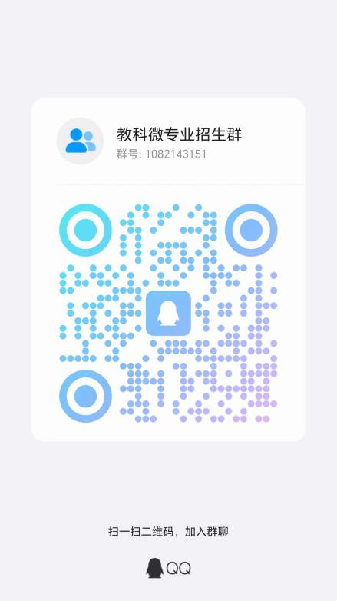
联系人：孙老师
联系电话：0516-83656529

